**《课程综合实践Ⅱ》实验报告四**

**以太坊客户端geth安装及metamask使用**

**姓名_张天逸__ __ _ 专业 计算机科学与技术**

**学号 3220106424 联系方式 15901797658**

## 一、实验目的

1. 在Ubuntu系统上配置必需的Golang环境。

2. 在Ubuntu系统上安装以太坊客户端geth。

3. 借助metamask钱包工具，对以太坊账户进行管理。

## 二、实验内容及要求

## 三、实验感受及记录

* 1. **实验感受（本次实验遇到的问题、主要收获等内容）**

本次实验相比之前两次更为顺利，得益于优秀详细的文档，在这次实验中，我第一次接触go语言，还是比较顺利的，希望之后也能够如此顺利

* 1. **实验记录（实验过程中关键步骤截图记录及文字描述）**

**1.Golang环境安装**

下载go安装包并解压，配置环境变量，使Go环境在虚拟机内生效，进入到profile文件目录，使配置文件生效，查看go版本验证是否配置成功，并写一个hello.go文件测试，运行后成功输出Hello World

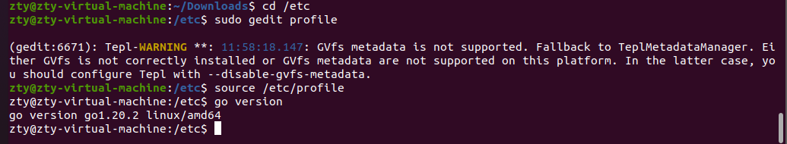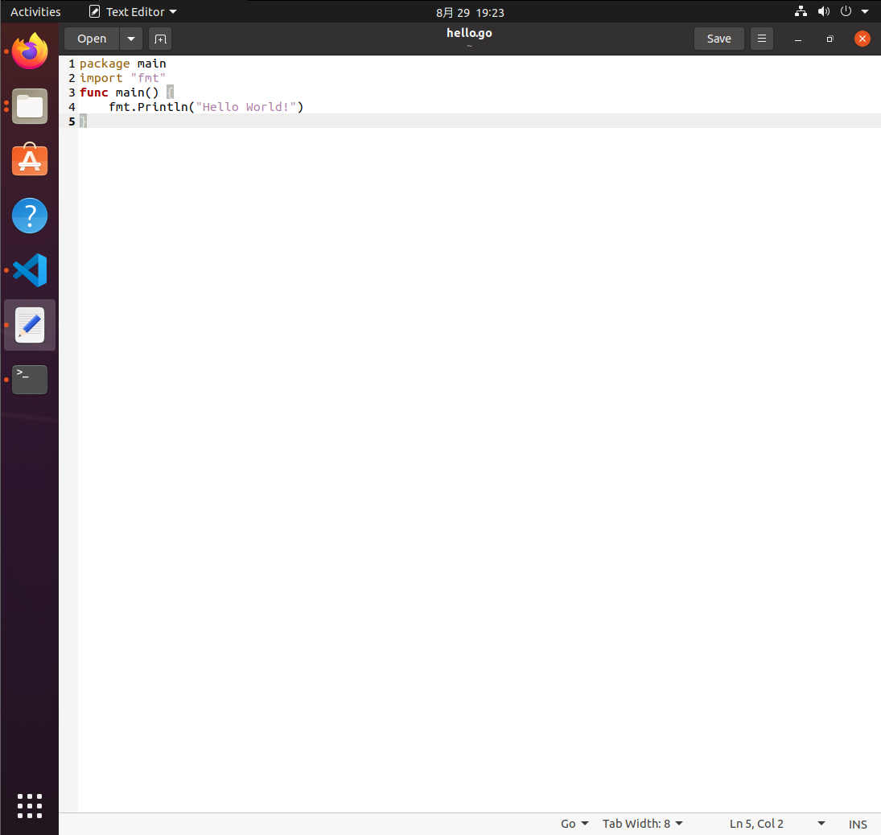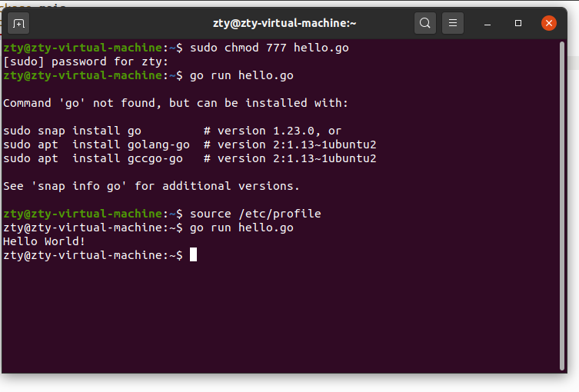

1. Geth客户端安装及操作

用源码编译的方式下载安装Geth，修改Go的下载源，解压后输入命令开始编译，编译完成后，会在go-ethereum-1.10.8目录下生成build目录，在该目录下执行命令，查看是否安装成功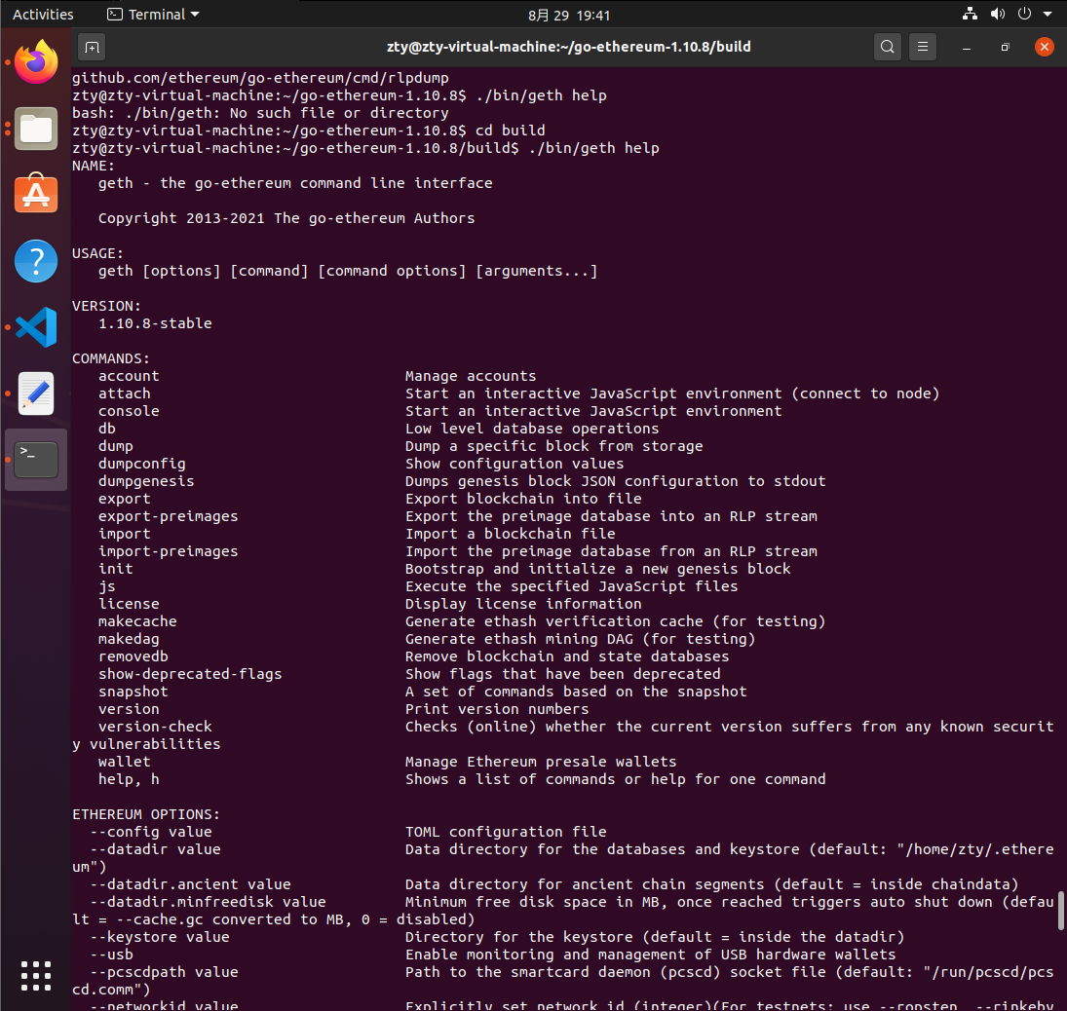

进入/usr/local目录下，创建文件夹ETH；进入ETH文件夹，创建文件夹geth。创建完成后，返回go-ethereum-1.10.8目录，将刚刚编译出来的build目录移动到geth目录下，为了让geth相关的命令全局生效，我们需要在/etc/profile文件中追加环境变量，保存后，令环境变量生效

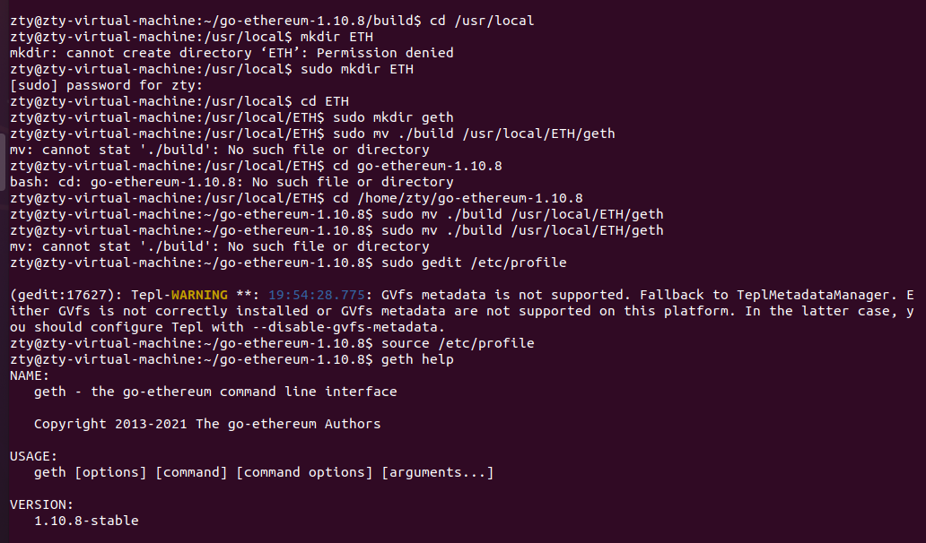

进入桌面，新建创世块文件genesis.json，向其中写入内容如下

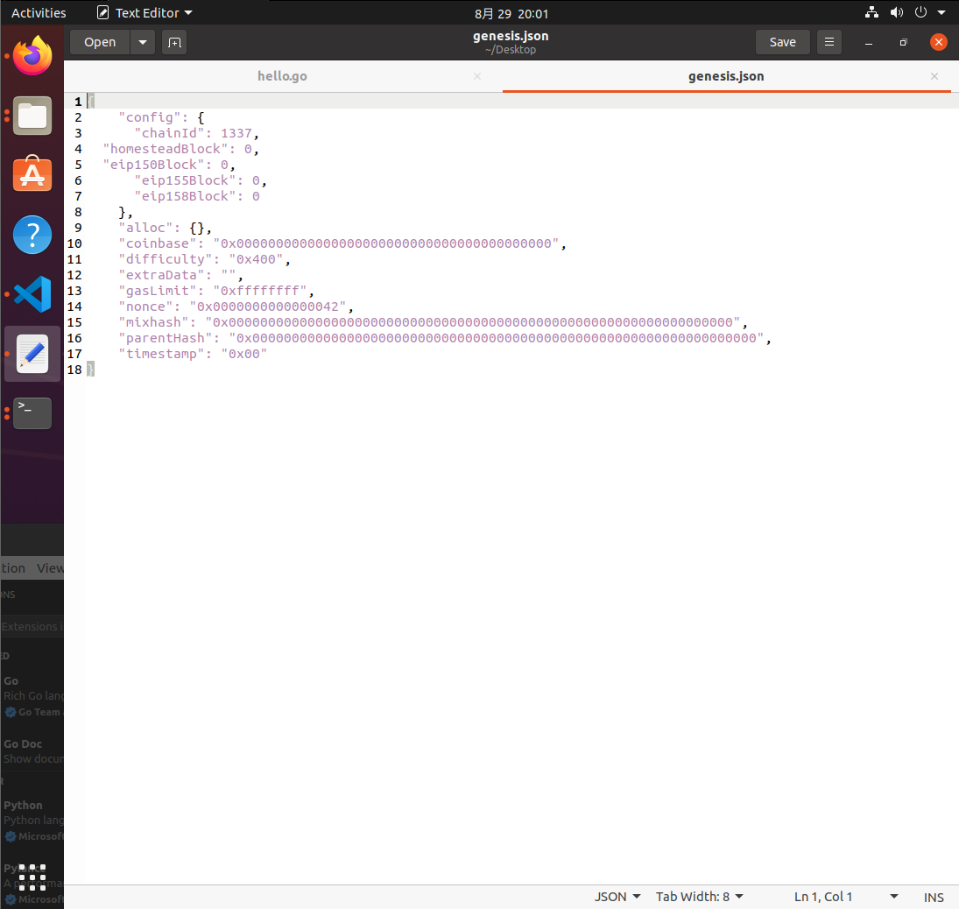

在桌面新建文件夹EthDBSpace，执行初始化网络命令，启动geth客户端节点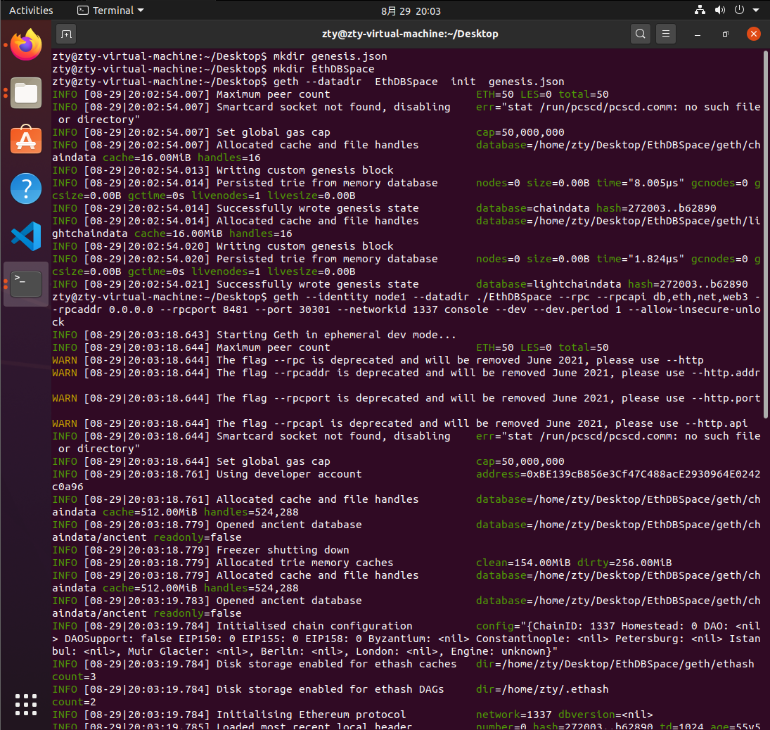

输入命令，查看当前网络内的账户，应只有一个且为开发者账户，开始挖矿

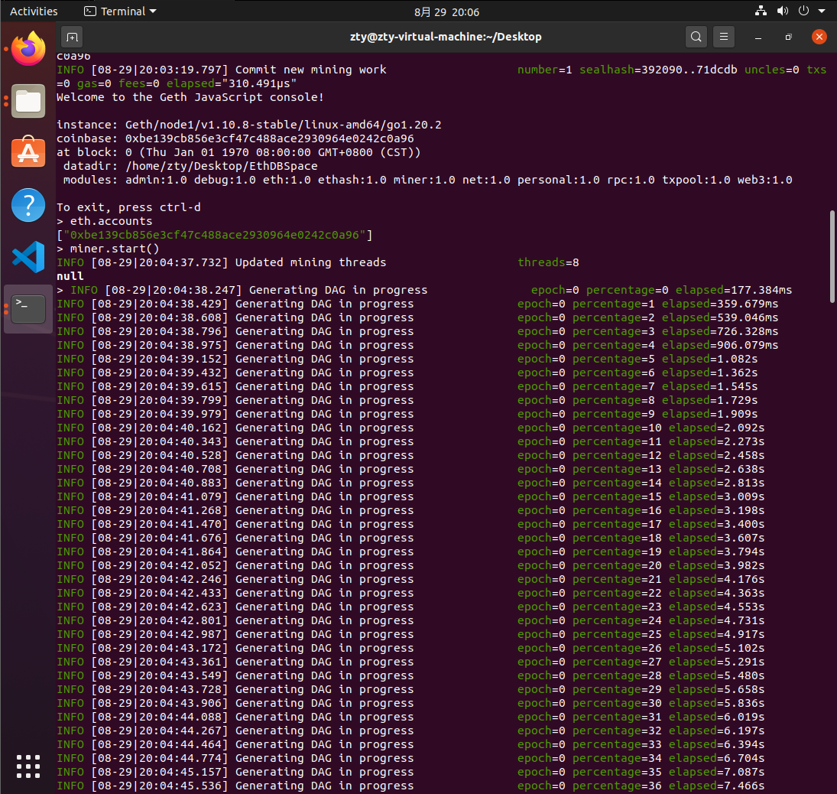等待几分钟，等出现挖矿的标识后让他停止。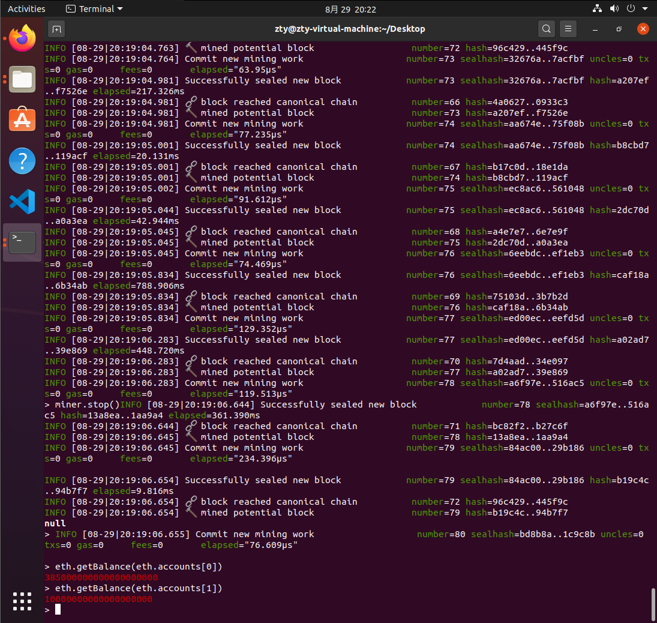

输入命令，新建一个账户，并将其密码设为“123456“，此时我们继续查看网络内账户，发现变成了两个，随后我们分别查看两个账户的余额，为了进行转账交易，首先需要先解锁这两个账户，解锁完成后，我们正式开始转账交易，该交易由accounts[0]发起，由accounts[1]接收，交易金额为10ether，查看两个账户中的金额，输入命令查看交易执行状，发现有一笔处于pending状态的交易态，

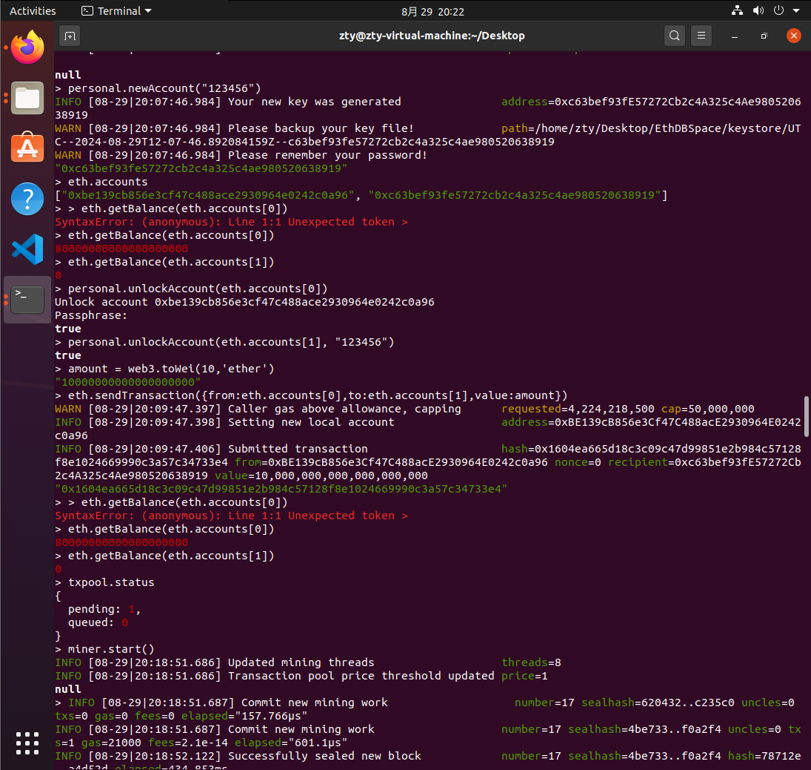

本次交易已经提交，但仍在处理中，只有当有矿工挖出新的区块后，该交易才会被写入区块链中，本次交易才会最终执行完成，输入命令开始挖矿，并隔一段时间停止。

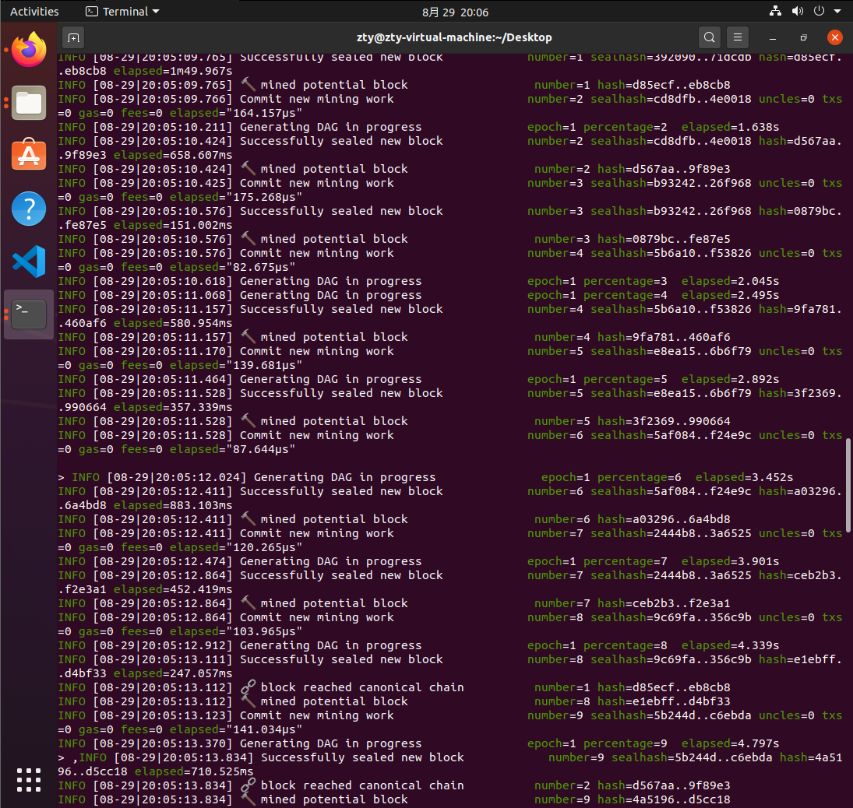

1. Metamask钱包工具的配置使用

在edge浏览器安装配置metamask，如图已经添加好了网络

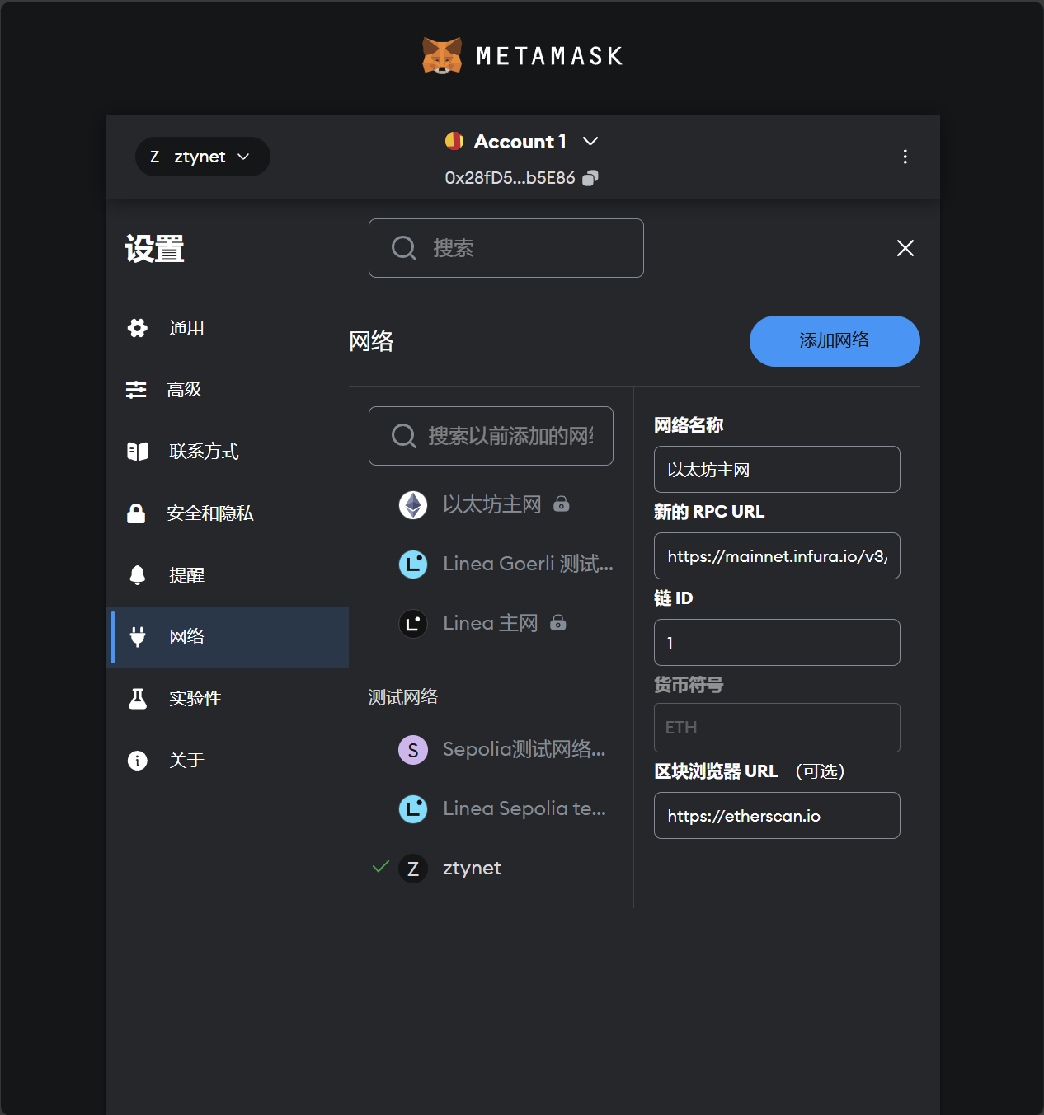

如图，导入了另一个账号，拥有10eth

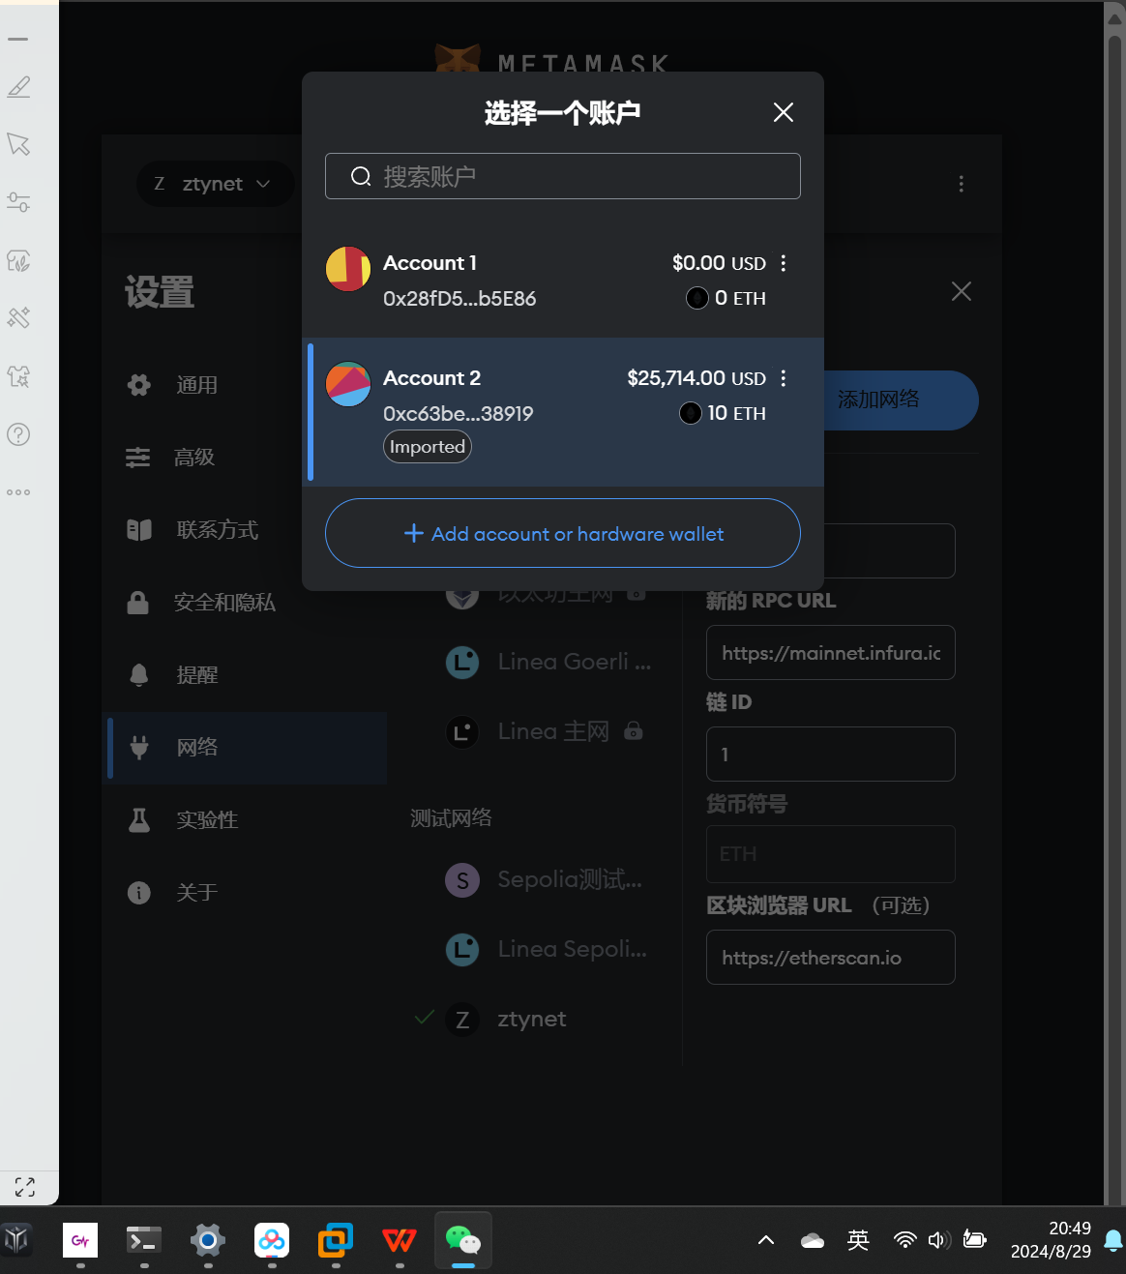

尝试用metamask向Account1进行转账。

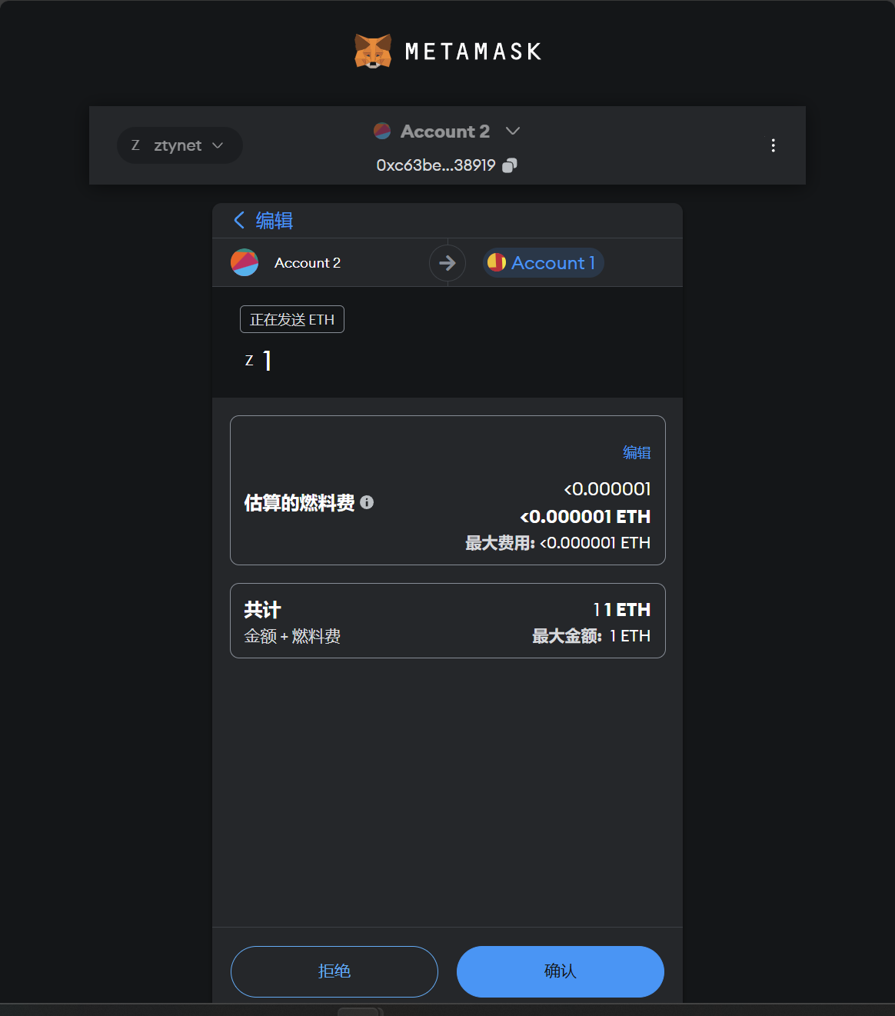

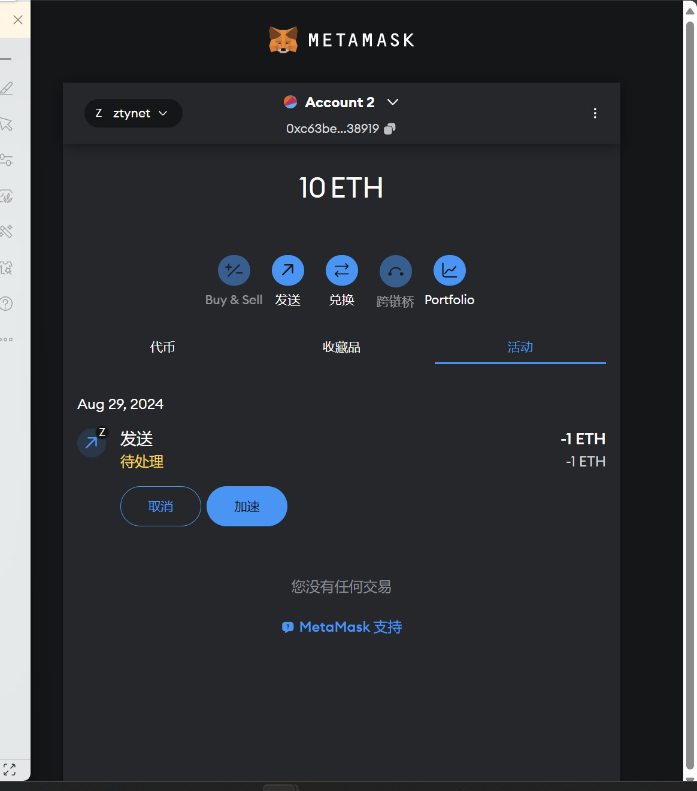

选择发送—Account1—输入合适的数额—下一步—确认，回到钱包主页出现了一笔待处理的交易，但并没有完成，在虚拟机开始挖矿使得交易完成

